本科生毕业设计(论文)

题目: | 基于C/S的屏幕广播
Based on C/S Screen-Broadcast

院(系)别: | 数学与信息科学学院
专 业: | 信息管理与信息系统
姓 名: | 李映福
学 号: | 1011011018
指导老师: | 汪万根 讲师
交稿时间: | 2014年4月

独创性声明

本人郑重声明：
1．此毕业论文是本人在指导教师指导下独立进行研究取得的成果。除了特别加以标注地方外，本文不包含其他人或其它机构已经发表或撰写过的研究成果。对本文研究做出重要贡献的个人与集体均已在文中作了明确标明。本人完全意识到本声明的法律结果由本人承担。
2．本人完全了解学校、学院有关保留、使用学位论文的规定，同意学校与学院保留并向国家有关部门或机构送交此论文的复印件和电子版，允许此文被查阅和借阅。本人授权江西师范大学可以将此文的全部或部分内容编入有关数据库进行检索，可以采用影印、缩印或扫描等复制手段保存和汇编本文。
3．若在江西师范大学毕业论文审查小组复审中，发现本文有抄袭，一切后果均由本人承担，与毕业论文指导老师无关。

学位论文作者（签名）：
年 月 日
基于C/S的屏幕广播
李映福
【摘要】本系统是一个利用MFC技术实现的局域网屏幕广播系统，是一个可以用于网络教学、交流的简单实用的工具。
在计算机教学实验中，指导老师的口头讲解往往不能使学生充分理解，这时就需要将老师的电脑屏幕图像实时传送到学生的电脑主机上，以方便学生的理解。此系统刚好能满足这方面的需求。此应用也可以用于电脑工作中，如果开发程序或工作时遇到具体问题电话解释不清楚的时候，这个程序可以立即原本呈现操作过程，更形象生动具体！此外，针对目前上机课用ppt和投影仪显示教学中，某些同学近视严重而看不清楚屏幕或者时间长了头晕而提供面对面的显示，会大大提高教学效率和学习质量。
本系统主要涉及服务器屏幕图像的获取、图像压缩、传送及接收。这个系统利用socket套接字来实现网络通信，利用托盘技术进行模块化显示。
【关键词】位图；套接字；进程；用户数据报协议
Based on C/S Screen-Broadcast
Li Ying Fu
【Abstract】This system is a LAN-screen broadcasting system by MFC technology, and can be used for network teaching which is a simple and practical tool for communication.
In computer teaching lab, the instructor's verbal explanation so that students often do not understand fully , then you need to put the teacher's computer screen image sent to the student's host computer in real time to facilitate student understanding. The system is just able to meet this demand. The application can also be used for the computer work, encountered if the development program or work telephone interpretation unclear specific issues, this program can immediately originally presented during the operation, more vivid concrete! In addition, for the current machine lesson with ppt and projectors display teaching, some students can not see the screen while severe myopia or dizziness while providing a long time, face to face display will greatly improve the efficiency of teaching and learning quality.
The system involves the server screen image acquisition, image compression, transmission and reception. The system using the socket to finish the network communication, using the tray technology for modular display.
【Key words】Bitmap ; Socket ;Process ; UDP

目录
1 引言 2
1.1 该课题在国内外的状态 2
1.2 项目的意义和来源 2
1.3 项目的设计思想 3
2 MFC和windows Socket简介 4
2.1 MFC简介 4
2.1.1 MFC简介 4
2.1.2 MFC基础类简介 4
2.1.3 windows资源简介 9
2.2 Windows Socket简介 11
2.2.1 Socket简介 11
2.2.2 TCP核心协议 13
2.2.3组播描述 14
2.2.4 WinSock编程模型 15
3 系统设计与需求分析 18
3.1 需求分析 18
3.1.1 功能需求分析 18
3.1.2 任务描述 18
3.2 系统设计 19
3.2.1 服务器设计 19
3.2.2 客户端设计 19
3.2.3 各个功能模块图 20
4 服务端及客户端具体实现和核心代码 22
4.1 服务端实现流程及代码 22
4.1.1 界面初始化 22
4.1.2 参数初始化 24
4.1.3 开始广播 流程代码 26
4.1.4 停止广播 对应函数代码流程 29
4.1.5 退出 对应函数代码流程 29
4.2 客户端实现流程及代码 29
4.2.1 界面及参数初始化 29
4.2.2 参数设置 30
5 总结 33
参考文献 34
致谢 35

1 引言
1.1 该软件在国内外的研究情况
近年来，随着信息技术的迅速发展，IT网络建设以高于30%的速度快速发展。通信、金融、教育、交通、政府、企业等各个行业核心业务的迅猛发展越来越依赖现代化的IT信息网络平台。而且有80%的计算机从事通讯工作，因此有类似软件存在，如海天屏幕广播，星蓝多媒体教室以及其他等。
在进行通讯处理时，并不需要进行复杂的科学计算，而是主要从事大量数据的发送、接收工作。为了有效地使用连接局域网内计算机系统中的大量数据，很有必要采用一整套快速有效的数据通讯方法。因此我们所做的这个系统服务器端发送的数据不经过路由器，直接发送到客户端，而传输层采用udp协议将服务器端利用广播地址进行广播出去，那么在局域网只需要服务器和客户端在同一个网段就能保证传输，这样既简单，而且写出来的软件不会很大，运行起来不会耗费大量内存的。
此外，传输速度也很重要，因为一个屏幕的数据量达到几兆的，那么国内现在的网上传输要达到这种M/ms,比较困难，但是计算机本身就具有一定的高速传输速度，那么我们就可以利用分块传送思想，解决传输速度问题。
此外，海天屏幕广播软件是将局域网内一台电脑的屏幕画面广播到其他电脑上的软件，采用虚拟显示驱动，实时性好，CPU占用低，在局域网内能取得很好的效果。可以直接广播视频画面。软件为绿色软件，仅服务端需要安装一个虚拟显示驱动程序，无需设置，操作简单。同时具备语音广播，锁定，短消息，电子教鞭，远程关机功能，可应用于学校，企事业单位教学，培训，演示等场合。
1.2 项目的意义和来源
主要用于教学工作，在目前较为普遍的多媒体教学手段是利用PPT和投影仪进行的，但是实际上各种硬件或环境的问题使得分辨率和清晰图片的显示存在很大问题。此外，我国戴眼镜的学生越来越多，坐在离屏幕远的同学往往看不清楚教师的实际操作，久而久之就不认真听课，影响效率和整体听课氛围。
此外，针对电脑工作中，电脑出现各种问题，或者程序开发时出现的细节性难题，很多时候口头或者写信的形式说不清楚，故而一种百分百精确的显示显示就有其必要出现了。
基于局域网的屏幕广播，可以在当今网络教学大环境下提供更便捷高效的教学手段，实时地将老师的屏幕传到学生桌面，以便学生理解，大大减少学习的盲目性，让师生之间的信息交互更为迅速。远距离的技术支持往往考邮件和电话，这种交流既耗时间又容易出现错误，对于许多不懂电脑的人来说，往往更需要手把手操作才有效，故而有了屏幕广播技术的存在就可以很好的将问题指出来，找到解决的办法。
为了满足上述需求，故而开发了这个软件，希望能取到应有的效果。
1.3 项目的设计思想
屏幕广播设计原理是将服务端的屏幕截取，然后利用屏幕是位图，位图又是一个二维数组，利用快速压缩算法来进行压缩处理，将屏幕分块一段一段进行发送出去，接收方也就是客户端，一旦运行就一直处在接收状态，一旦接收后，先解压，再把相应的一帧屏幕组合起来，显示在本机上。而且因为是基于局域网给多个客户端进行发送，不可能每一个都发送一个，因此采用UDP协议里利用广播地址进行广播数据报方式。本程序采用VC6.0开发工具，基于windowXp系统，利用C++语言和MFC技术进行开发的。
实现此项目，在服务端（教师端）进行设置一个菜单分派：发送，停止，退出三个功能模块，利用托盘技术将其显示在服务器端，点击发送即可触动一个系统消息，然后就完成截屏，压缩，发送，异或处理，这里利用BitBlt函数将当前屏幕拷到设备描述表DC中去，压缩主要用到的就是快速压缩qlz_compress，发送前一定要定义一个头文件，通知客户端是接收还是停止接收，在头文件后面有俩个位图要发送，一个就是真正的屏幕内容，一个利用鼠标函数画出的一个位图一起发送到客户端，那么在客户端要进行的是判断，然后对头文件进行解析选择解压，组合，显示或者回到自己屏幕，也即退出。
2 MFC和windows Socket简介
2.1 MFC简介
2.1.1 MFC简介
MFC是一个编程框架，在Visual C++ 中开发的很多程序要用MFC提供的框架及类库。本项目中用到的socket以及应用框架就是MFC提供的。
MFC（Microsoft Foundation class）微软基本类（库），有时候也有人叫做微软基本类库，因为它确实是一个类库（物理上讲），而且非常庞大；它也是一个面向对象的应用程序架构（逻辑上），程序员利用它可以很方便搭建应用程序框架。MFC结合了面向对象的编程技术和WINDOWS消息驱动的编程技术，并封装了WIN32API，其设计好处：消除了WIN32API的复杂性，封装了WIN32API，统一了程序的概念，而且可扩展。MFC由AFX项目小组进化而来，还有一些AFX代码，如AfxMessageBox，AFxGetApp等。编写MFC类库的主要目的是为了软件的复用。
2.1.2 MFC基础类简介
(1)根类
CObject类，是大多数MFC中大多数类和用户自定义类的根类，为程序员提供了进入所编写程序的许多公用操作如：对象的建立和删除，序列化支持，对象的诊断输出等。
(2)应用程序结构类：
命令发送类（CCmdTarget）：该类是CObject类的子类，是MFC中具有消息映射属性类的基类。当对象接收到消息以后，消息映射调用相关联的函数对消息进行处理。从他派生的类有：窗口类（CWnd）、应用程序类（CWinApp）、 文档类（CDoc）、视图类（CView）以及框架窗口类（CFrameWnd）。
窗口应用程序类（CWinApp）：每个应用程序只有一个应用程序对象，在运行程序中该对象和其他对象相互协调。
文档/视图类：文档对象由文档模板创建，管理应用程序的数据。视窗对象表示一个窗口的客户区，显示文档数据并允许用户与之交互。
文档模板类（CDocTemplate）：文档模板协调文档、视图和框架窗口的创建。
线程支持类（CWinThread）：所有线程的基类，可直接使用。应用程序类（CWinApp）就是由他派生来的。
(3)可视对象类
窗口类（CWnd）：提供了MFC所有窗口类的基本功能。创建窗口要分两部分进行：首先引入构造函数，构造一个CWnd对象；调用Create函数建立Windows窗口并将它连接到CWnd对象上。由他派生的子类有：框架窗口类：SDI应用程序主框架的基类、多文档框架窗口类（CMDIFrameWnd）：MDI应用程序主框架的基类、多文档子对象类（CMDIChildWnd）：MDI应用程序框架的基类。
视图类（CView）：管理框架窗口客户区和显示文档数据并接收输入的客户区。由他派生的子类有：CScrollView类：具有滚动功能的视图类、 CFormView类 ：在对话资源中定义的滚动视图类、CEditView 类：具有文本编辑，查找，替换和滚动功能的视图类、CListView类：包含Windows列表控件的视图类、 CTreeView类：包含树形察看控件的视图类。
菜单类（CMenu）：Cobject的子类，用于管理菜单。
对话框类（CDialog）：因为对话框是一个特殊的窗口，所以该类是从CWnd的派生类。由他派生出来的子类有：CFileDialog类：提供打开或保存一个文件所使用的对话框；CColorDialog 类：提供选择颜色的标准对话框；CFontDialog类：同样，它是用来提供选择一种字体的标准对话框；CPrintDialog 类：提供打印一个文件的标准对话框；CFindReplaceDialog类：提供查找或替换的标准对话。
(4)控件类
包括如下类，使用这些类可建立静态文本、命令按钮、位图按钮、列表框等。
CStatic类：静态文本空间窗口，用于标注、分隔对话框和窗口中的其他控件；
CButton类：按钮空间窗口，为对话框或窗口中的按钮、检查框或者单选框提供接口；
CEdit类：文本编辑对话窗口，用于接受用户的文本输入；
CScrollBar类：滚动条控件窗口，提供控制条的功能，用于对话框或窗口中的一个控件，通过它实现在一定范围内定位；
CRichEditCtrl类：多信息编辑控件；
CProgressCtrl类：进程指示控件窗口；
CCombBox类：组合框，由一个文本编辑控件和一个列表框组成；
CBitmapButton类：带有位图而非文字标题的按钮；
CSpinButtonCtrl类：带有双箭头按钮，点击某个箭头用于增大或减小某个值；
CAnimateCtrl类：动画显示，用于显示简单的video图像；
CToolTip类：一个小的弹出式窗口，用于提示应用程序中某个工具的作用；
CHotKeyCtrl类：使用户创建一热键，迅速地执行某项操作；
CTreeCtrl类：树形察看控件；
CListCtrl类：管理由图标和标签组成的列表项；
CHeaderCtrl类：显示列标题或标签。
(5)控件条类
指的是连接在主窗口框架顶部或底部的小窗口。它有以下相关的派生类：
CStatusBar类：状态条控件窗口的基类；
CToolBar类：包含非基于HWND的位图式命令按钮的工具条控件窗口；
CDialogBar类：控制条形式的非模式对话框。
(6)绘图工具类CDdiObject
包括一下派生类：
CBitmap类：封装一个GDI位图，提供操作位图的接口；
CBrush类：封装一个GDI画刷，可被选择为设备描述表的当前画刷；
CFont类：封装一个GDI字体，可被设备描述表的当前字体；
CPalate类：封装一个GDI调色板，可被设备描述表的当前调色表；
CPen类：封装一个GDI画笔，可被设备描述表的当前画笔。
(7)设备情景对象类CDC
是Cobject类的子类，和它的派生类支持设备情景对象。它的子类有：
CPaintDC类：设备情景对象类；
CClientDC类：窗口客户区设备情景对象类，如响应鼠标点击进行绘图等；
CWindowsDC类：整个窗口的设备情景对象类；
CMetaFileDC类：元文件设备情景对象类。
(8)数据类型类
CString类：字符串类；
CTime类：存放绝对日期时间类；
COleDateTime类：封装OLE自动化中使用的DATE数据类型，包含日期和时间；
CPoint类：存放坐标（x，y）；
CSize类：存放距离或者相对位置；
CRect类：存放矩形区域的坐标，类似与windows的RECT。
(9)通用类
文件输入/输出类：CFile类和CArchive类
CFile类：提供访问磁盘二进制文件的接口；
CMemFile类：提供访问内存文件的接口；
CStudioFile类：提供访问缓存磁盘文件的接口；
CArchive类：与CFile类一起通过序列化实现对象的永久存储。
(10)模板集合类
CArray类：提供任意的类型数组的模板类；
CList类：任意类型的列表模板类；
CMap类：映射任意关系类型的模板类；
CTypedPtrList类：负责将对象指针存入列表中；
CTypedPtrArray类：负责将对象指针存入数组中。
(11)异常类
是所有异常子类的基类。派生类有：
CArchiveException类：表示文档序列化异常；
CFileException类：有关文件的异常；
CMemException类：内存不足产生的异常；
CNotSupportedException类：使用不支持特性产生的异常；
CUseException类：停止用户初始化操作的异常；
COleException类：表示于OLE有关的异常。
(12)调试支持类
CDumpContext类：提供诊断转储（diagnostic dump）目标；
CMemoryState类：表示内存的使用状态。
九个类组成层次结构分为三类
a.OLE容器类
COleDocument类：用于实现复合文档，是容器文档的基类；
COleItem类：文档项的基类；
COleException类：表示与OLE操作有关的异常情况；
COleClientDoc类和COleClientItem类为支持OLE的客户类。
b.OLE服务器类
COleServerDoc类：服务器应用程序文档类基类；
COleServerItem类：表示与COleServerDoc类的接口；
COleTemplateServer类：创建由OLE可视编辑服务器、自动化服务器和链接容器使用的文档。
c.ActiveX控件类
COleControlModule类：用于开发ActiveX控件模块对象，提供成员函数来初始化ActiveX控件模块；
MFC的这些类本质上都是对Win32对象的封装，很多Win32对象都有对应的MFC类与之对应。如
Win32对象 | MFC类 |  | Win32对象 | MFC类
HWND | CWnd |  | HBRUSH | CBrush
RECT | CRect |  | HPEN | CPen
POINT | CPoint |  | HFONT | CFont
SIZE | CSize |  | HBITMAP | CBitmap
表 2.1 MFC与Wind32比较

可以使用FromHandle函数将一个Win32对象转换成MFC类对象。如：
static CWnd* PASCAL CWnd ::FromHandle( HWND hWnd );
static CDC* PASCAL CDC ::FromHandle( HDC hDC );
static CBrush* PASCAL CBrush::FromHandle( HBRUSH hBrush );
static CFont* PASCAL CFont::FromHandle(HFONT hFont);
2.1.3 windows资源简介
凡是提供给Windows应用程序运行时，所使用到的东西统称为资源。包括加速键、位图、光标、对话框、图标、菜单、字符串等等。在VC编写相关Windows应用程序的时候在资源文件（Resource File）中都要对他们进行编辑，定义。
以下对四种比较常用的资源添加、使用举例说明：
(1)加速键资源：也叫快捷键。方便用户进行比较常见的应用程序操作。应用程序在进入消息循环之前调用LoadAccelerator（hInstance，(LPCTSTR)strTablename）加载加速键表，加速键可以直接弹出对应的对话框，TranslateAccelerator(msg.hwnd, hAccelTable, &msg)，传输消息到加速键函数。
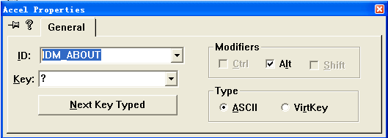
图 2.1 加速键界面
其中的ID代表某一个菜单的资源ID号，Key代表用户自定义的组合键：Ctrl+?，Alt+?等。
(2)字符串资源：应用程序所使用到的字符串标识符，如对话框标题，提示给用户的文本信息等等。使用方法：在字符串表（String Table）中定义相应的字符串资源，可以使用程序员需要的任何序言，在需要用到的时候使用LoadString加载他们既可。
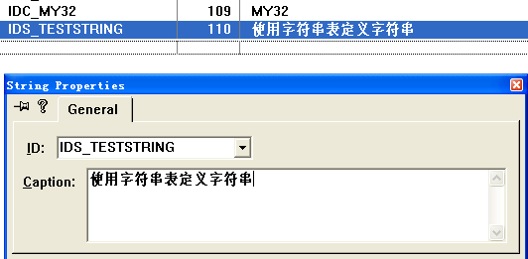
图 2.2 字符串资源界面
(3)菜单资源：应用程序提供给用户主要功能的体现，也是应用程序窗口的重要组成部分。程序设计者可以根据需要进行订制。使用方法：使用VC界面Resouce File界面中Menu项，进行菜单编辑并添加菜单处理函数。
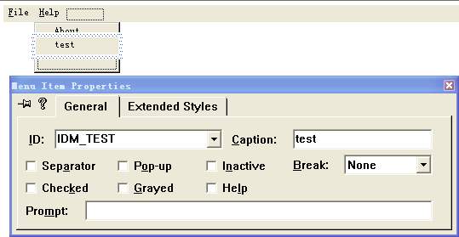图 2.3 菜单栏资源界面
(4)图标资源：代表应用程序的位图，可以进行绘制，在窗口的注册函数中进行加载。
(5)对话框资源：特殊的窗口，放置控件等基本元素，方便用户和应用程序进行交互。使用方法：添加对话框，放置控件以及编写相关控件功能处理函数。
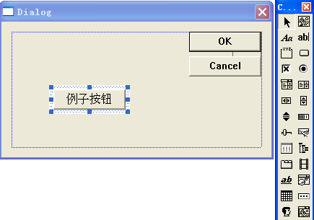
图 2.4 对话框界面
2.2 Windows Socket简介
2.2.1 Socket简介
由于因特网的普及,越来越多的程序具有了在网上与其他程序通信的功能.其实所有这些功能都建立在Winsock接口之上,应用程序执行大多数网络通信的基本对象称为套接口或软插口(Socket).
为了方便网络编程，90年代初，由Microsoft联合了其他几家公司共同制定了一套WINDOWS下的网络编程接口，即Windows Sockets规范，它不是一种网络协议,而是一套开放的、支持多种协议的Windows下的网络编程接口。现在的Winsock已经基本上实现了与协议无关，你可以使用Winsock来调用多种协议的功能，但较常使用的是TCP/IP协议以及UDP/IP协议。Socket实际在计算机中提供了一个通信端口，可以通过这个端口与任何一个具有Socket接口的计算机通信。应用程序在网络上传输，接收的信息都通过这个Socket接口来实现。
下面我对套接字做一简要介绍。
Socket相当于进行网络通信两端的插座，只要对方的Socket和自己的Socket有通信联接，双方就可以发送和接收数据了。其定义类似于文件句柄的定义。
Socket有五种不同的类型：
(1)流式套接字(stream socket)
定义：
#define SOCK_STREAM 1
流式套接字提供了双向、有序的、无重复的以及无记录边界的数据流服务，适合处理大量数据。它是面向联结的，必须建立数据传输链路，同时还必须对传输的数据进行验证，确保数据的准确性。因此，系统开销较大。
(2)数据报套接字(datagram socket)
定义：
#define SOCK_DGRAM 2
数据报套接字也支持双向的数据流，但不保证传输数据的准确性，但保留了记录边界。由于数据报套接字是无联接的，例如广播时的联接，所以并不保证接收端是否正在侦听。数据报套接字传输效率比较高。
(3)原始套接字(raw-protocol interface)
定义：
#define SOCK_RAW 3
原始套接字保存了数据包中的完整IP头，前面两种套接字只能收到用户数据。因此可以通过原始套接字对数据进行分析。
其它两种套接字不常用，这里就不介绍了。
微软为VC定义了Winsock类如CAsyncSocket类和派生于CAsyncSocket 的CSocket类，它们简单易用，读者朋友当然可以使用这些类来实现自己的网络程序，本系统就是用这两个类派生新类来实现广播通信的。
该类使我们可以使用面向对象的方式来进行Sockets编程，而且可以非常方便的调用其它MFC对象。还提供了较低层的与Windows Sockets对话接口，一般适合于有相当水平的网络编程基础者使用，可方便地进行底层的网络事件通知及信息回叫控制等操作，不过这个类要求编程者对Sockets编程有较深入的了解，可能需要编程者编写低层函数来进行通信操作。CSocket派生于CAsyncSocket类，它提供了一个高级的Socket支持，它运用了MFC的序列化类来提供和传输Socket对象。既由CArchive管理了很多低层的功能，使得程序员不需要考虑网络字节顺序和字符串的转换问题，所以编程的难度得到了降低。但是由于使用CSocket和CSocketFile类运用了MFC的序列化类进行数据传输，所以Client和Server双方程序都必须用MFC来编程，或者另一方的程序能够识别MFC序列化协议。它继承了父类中一些常用易懂得的Windows Sockets API函数，并对CAsyncSocket中底层的较难控制的一些API函数或成员函数进行了处理，它通过MFC CArchive 对象进行信息的接发操作，使得网络传输如同使用MFC的文档连载协议(Serialization protocol)，简捷易用。同时它支持模块化的后台信息处理，解决了CAsyncSocket中较难克服的多线程处理。
最后一点需要注意的是：CAsyncSocket类用DoCallBack函数处理MFC消息，当一个网络事件发生时，DoCallBack函数按网络事件类型：FD_READ、FD_WRITE、FD_ACCEPT、FD_CONNECT分别调用OnReceive、OnSend、OnAccept、OnConnect函数。由于MFC把这些事件处理函数定义为虚函数，所以要生成一个新的C++类，以重载这些函数。
2.2.2 TCP核心协议
TCP/IP核心协议
(1)地址解析协议(ARP)：实现IP地址到物理地址的转换；
(2)网际协议（IP）：是无连接的、不可靠的数据报协议，主要负责主机之间的寻址和选择数据包的路由；
(3)网际消息协议（ICMP）：通过ICMP，使用IP通信的主机和路由器可以报告错误并交换受限控制和状态信息；
(4)用户数据报协议（UDP）：在主机之间提供轻便、快捷、不可靠地传输数据；
(5)传输控制协议（TCP）：提供可靠的、面向连接的数据报传递服务。

UDP | TCP
无连接的服务：在主机间不建立会话 | 面向连接的服务：在主机间建立会话
UDP不能确保或承认数据传递或序列化数据 | TCP通过确认和按照顺序传递数据来确保数据的传递
使用UDP的程序负责提供数据传递的可靠性 | TCP确保数据的可靠传输
UDP非常快，具有低开销要求，支持点对点或者一点对多点的通信 | TCP比较慢，具有更高的开销要求，只支持点对点通信。
表 2.2 UDP/ TCP比较图表

2.2.3组播描述
组播（Multicast）是网络一种点对多（one to many）的通信方式，通过报文复制完成网络中一台server对应多台接收者的高效数据传送。对其形象的比喻就是类似于广播电台和电视台节目的发送。电台或电视台向特定频道发送他们的节目，而接收者可以根据自己的喜好选择频道来收听或收看节目。
传统网络的通信方式单播（Unicast）在许多场合下并不合适，如果强行采于单播方式只是会增加网络上传送的报文，还会影响server端的运行效率，如网络游戏，网络视频会议等。这些场合下由于接收者需要的是同样的数据，如果有Ｎ个接收者，那么server就需要把这份数据做成N个报文分别发送给接收者，这样当接收者增多的情况下，server端发送的报文也同样需要增多，server端承受这样的通信量肯定有一个极值，当接收者到一定程度的时候，不单单是网络流量增大的问题了，server面临的只有当机。
组播在这种场合下就有了用武之地了。Server端需要做的就是向特写的Group发送一个报文，当网络的多个接收者对这个报文感兴趣的时候，他们可以自由复制得到这个报文。这样的情况下，无论接收者增加多少人，Server需要做的只是发送一个报文，而网络上传送的是只是一份报文。

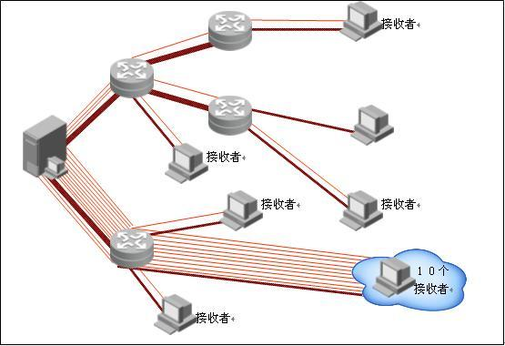
图2.5 单播组图
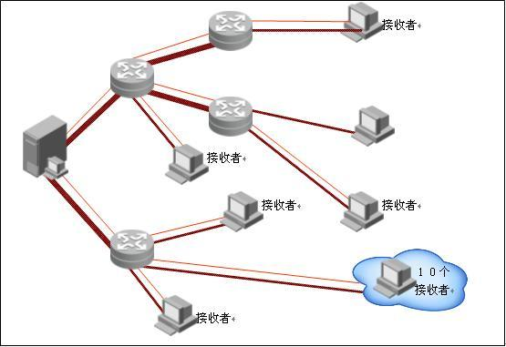
图 2.6 广播(组播)组图
2.2.4 WinSock编程模型
Winsock编程就是基于TCP/IP协议的编程，它有两种编程模型，一种是面向连接的客户机/服务器模型，一种是无连接的客户机/服务器模型。
TCP/IP协议的核心部分
TCP/IP协议的核心部分是传输层协议(TCP、UDP)，网络层协议(IP)和物理接口层，这三层通常是在操作系统内核中实现。因此用户一般不涉及。编程时，编程界面有两种形式：一、是由内核心直接提供的系统调用；二、使用以库函数方式提供的各种函数。前者为核内实现，后者为核外实现。用户服务要通过核外的应用程序才能实现，所以要使用套接字(socket)来实现。
图中所示是TCP/IP协议核心与应用程序关系图。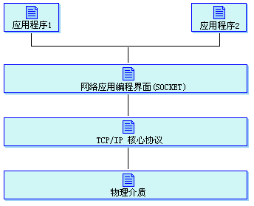
图 2.7 TCP/IP协议图
这两种编程模型都包括以下步骤：
(1)建立socket。可以看成是socket的初始化。
(2)配置一个socket。配置信息主要包括：本地和远地机的IP地址、本地和远地进程的协议端口、连接上使用的协议。
(3)连接一个socket。程序调用socket和connect函数后，内部数据结构就包含了网络通信必须拥有的五种信息：连接上使用的协议，本地主机的IP地址，本地进程的地协议端口，远地主机的IP地址，远地进程的协议端口。
(4)使用一个socket。用于传送数据和接收数据。
(5)程序结束，删除socket。
这两种模型的编程流图如下所示：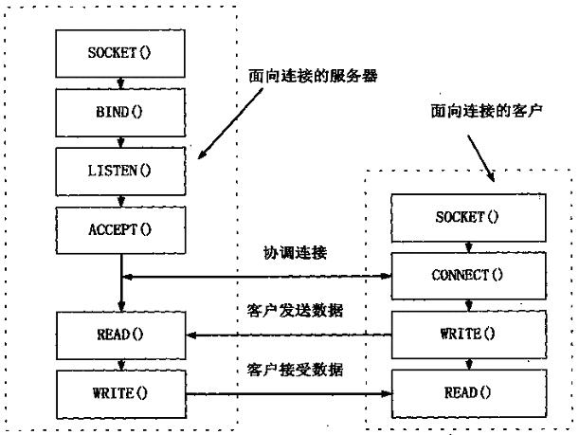
图 2.8 面向连接socket的客户机/服务器模型
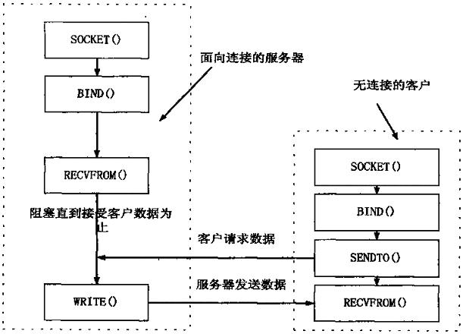
图 2.9 无连接socket客户机/服务器模型
本次的局域网数据广播系统用的是无连接的客户机/服务器模型。所用的传输层协议是udp协议。

3 系统设计与需求分析
3.1 需求分析
3.1.1 功能需求分析
服务器端不断的截取屏幕对外发送，客户端不断的接收服务器端的信息，客户端应能看到服务器端连续的动作。当托盘上显示发送的时候，服务端发送数据，并且根据头文件告诉客户端接收屏幕开始了，点击停止的时候，服务端不需要退出程序，但客户端应该接收到头文件进行退出接收数据的状态。点击退出，客户端退出接收，服务端退出程序。可以实现一屏多显的功能。
3.1.2 任务描述
(1)任务功能：旨在让一个屏幕实现多个屏幕重现的作用。让客户端明白服务端在干什么。
(2)任务核心简介：
服务端：利用GetDeviceCaps函数截取屏幕，创建一个带位图的DC,然后利用像素相连的特点把这个二维数据进行快速压缩。为提高发送速度，把整个屏幕分成32*16的矩形模块。
客户端：利用套接字，和服务端的头文件指示，创建接收进程，把接收的数据快速解压并且根据最后一块进行组合显示。为了提高显示效率，采用异或处理方式。
(3)任务运行环境
操作系统要求winXP或者以上，网络必须安装TCP/IP协议。使用时要注意发送方和接收方必须使用相同的颜色显示模式，建议使用16位增强色模式。发送方只需要运行发送程序，接收方只需运行接收程序。
由于程序是用C++ 开发，因此兼容性良好，可用于各种软件系统，速度基本满足教学要求，以1024*768分辨率为例，当采用16位增强色时在10Mbps 网络上每秒可发送4到5帧图像，在100Mbps网络上每秒可发送20帧以上图像，可满足多媒体视频传输的要求。在100BASE-T局域网下设置不同的端口号可以同时广播5路信号。与海天屏幕广播比较，该程序更为短小且简单易用，兼容性更好，在需要对几十台机同时发送信息时速度明显快于海天屏幕广播。
(4)任务执行困难
因为是在局域网实现的一屏多显，所以要有俩台或更多电脑来检测是个大问题。不过可以在自己电脑上安装一个虚拟系统，在运行也是一样，但效果较差。
3.2 系统设计
3.2.1 服务器设计
(1)屏幕截取模块
屏幕截取模块负责截取屏幕。每隔一段时间就对屏幕进行抓取，抓取之后转换为bitmap图像存入一个字符数组，因为我们抓取的是RGB的现实屏幕，这是实际内容，所以每个象素用三个字节存储。另外一个功能就是抓取鼠标，利用函数画出一个鼠标位图，再发送位图，使客户点可以正确显示鼠标。
抓取到屏幕图像数据后，图像压缩模块就可以对其进行压缩。
(2)压缩模块
压缩模块负责数据压缩。此模块队每次截取屏幕得到的数据经性分块压缩，每压缩好一块就交给数据发送模块。压缩后可以是发送端只发送比较少的数据，一方面减少网络负荷，一方面可以使接收段显示出连续的动作。
(3)数据传送模块
数据传送模块负责数据传输。把压缩后得到数据对广播地址发送出去，此模块利用windows sockets的数据传输功能进行发送。数据对网络广播地址发送出去后，局域网内任何一个客户端都可以接收到。这是一对多的传输方式，传输发起者通过一次传输就将信息传送到多个接收者。
3.2.2 客户端设计
(1)接收模块
接收模块不断的接收服务器传来的数据，根据服务端发过来的HEAD文件指令识别，然后交给解压缩模块进行解压缩。
(2)解压缩模块
解压缩模块把接收模块接收到的数据进行解压缩，存入一个数组，每得到一屏的数据，就交给显示模块。
(3)显示模块
显示模块把解压缩模块交给他的图像数据在屏幕上显示。
3.2.3 各个功能模块图
局域网数据广播系统
抓取屏幕
发送图像
接收图像
显示图像
数据压缩
解压缩

图 3.1 系统功能模块图

局域网广播系统

抓屏模块

压缩模块

发送数据模块
对抓屏后得到的bitmap压缩

抓取屏幕并存入BITMAP中

解压模块

接收模块

接收BITMAP数据

把压缩后的BITMAP向广播地址发送出去

把接收到数据解压缩

显示模块

把解压后的数据在屏幕上显示

图 3.2 模块功能图

服务端
抓取屏幕图像数据
对数据进行压缩
发送压缩后的数据图像

图 3.3 服务端模块图

服务器端各模块描述框图如下：
模块编号：a
模块名称：抓取屏幕图像模块
模块功能：每隔一时间抓取一次屏幕图像，保存为bitmap数据
接口说明：输出： bitmap
输入：无
调用者：c

模块编号：b
模块名称：数据压缩模块
模块功能：把抓取屏幕得到到的bitmap进行压缩。
接口说明：输出：压缩后的 bitmap
输入：bitmap
调用者：c

模块编号：c
模块名称：数据发送模块
模块功能：把压缩后的bitmap对广播地址发送出去。
接口说明：输入：压缩后的bitmap
调用者：NULL

表 3.1 模块描述表
三大核心模块简述：
① 截取屏幕：屏幕抓取是不断的截取屏幕图像，存入BITMAP中。屏幕录制有着广泛的用途，主要用于建立演示培训，或者远程屏幕监视和广播。由于屏幕的大小和色深通常很高，而且具有大块背景色、窗口拖动，卷动造成的内容移动和菜单弹出造成的瞬时变化等特性，因此需要在数据采集、压缩和传输、存储上多加考虑。
尽可能降低录制的色深以减少数据量。通常，用于简单教学的录制只需要256色。在本系统中录制需要16位彩色
有必要尽可能缩小录制的区域以减少数据量。在录制开始之前，可以让用户指定录制的范围，例如全屏幕，指定窗口，指定/自适应坐标等等。小的录制区域意味着更少的原始数据。但本系统只录制全屏幕。
② 数据压缩：是指在一定的数据存储空间要求下，将相对庞大的原始数据，重组为满足前述空间要求的数据集合，使得从该数据集合中恢复出来的信息，能够与原始数据相一致，或者能够获得与原始数据一样的使用品质
数据压缩方法种类繁多，可以分为无损压缩和有损压缩两大类。无损压缩利用数据的统计冗余进行压缩，可完全恢复原始数据而不引入任何失真，但压缩率受到数据统计冗余度的理论限制，一般为2:1到5:1。这类方法广泛用于文本数据、程序和特殊应用场合的图像数据(如指纹图像、医学图像等)的压缩。由于压缩比的限制，仅使用无损压缩方法不可能解决图像和数字视频的存储和传输问题。我采用的就是快速压缩算法。
③ 数据传送模块：以数据广播的形式对外发送数据。广播（Broadcast）传输是指在IP子网内广播数据包，所有在子网内部的主机都将收到这些数据包，不管它们是不是否乐于接收。广播的使用范围非常小，只在本地子网内有效，因为路由器通常会封锁广播通信。广播传输会增加非接收者的开销。
广播有两种，一种是directed broadcast，比如你的网段是192.168.0.X，你就往192.168.0.255发就可以了。另一种是limited broadcast,广播地址是255.255.255.255.limitedbroadcast需要做一个SetSockOpt().
SetSockopt(FSocket,SOL_SOCKET,SO_BROADCAST, NULL,NULL)两者都是可以的。directed broadcast不需要SetSockopt()，以标准的C类网为例，直接发送x.x.x.255就可以了，这种广播只有同一逻辑子网中的机器才能收到，也就是说对方地址应该是x.x.x.y，如果不是即使在同一物理子网中也是收不到的。当然，这和子网掩码有关。
4 服务端及客户端具体实现和核心代码
4.1 服务端实现流程及代码
4.1.1 界面初始化
(1)主界面是一个FaTeacher 对话框，用于服务端即老师端进行操作，界面如下：
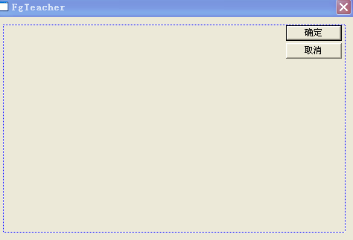
图 4.1 服务端主窗口
(2)托盘是用于加载菜单栏而显示的一个图片，其背景就是一张图标Icon，如下：
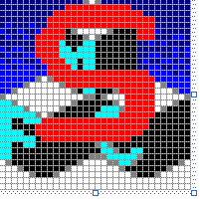
图 4.2 托盘图标
(3)菜单栏这几个子选项是用于进行在主对话框中进行映射Command的消息而实现相应行为的，图如下：
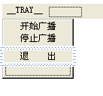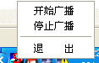
图 4.3 菜单栏设计图 图 4.4 结果具体显示图

(4)版本信息设置，直接按格式添加文字即可，图如下：

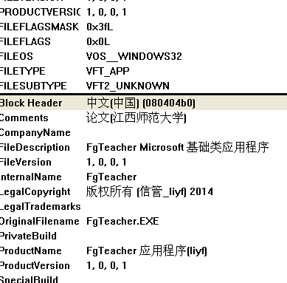
图 4.5 字符串加载显示图
4.1.2 参数初始化
(1)在CFgTeacherApp::InitInstance()里面加载动态库，并且使用CreateMutex创建只允许一个进程出现，具体代码如下：
加载动态库
HMODULE hDll = ::GetModuleHandle("user32.dll");
只允许启动一个进程。
::CreateMutex(NULL, FALSE, "FgTeacher");
if (GetLastError() == ERROR_ALREADY_EXISTS) return FALSE;

(2)在CFgTeacherDlg::CFgTeacherDlg里面加载托盘背景：
m_hIcon = AfxGetApp()->LoadIcon(IDR_MAINFRAME);//加载位图资源作为托盘背景
(3)在CFgTeacherDlg::OnInitDialog()里面进行几项关键性设置：
①添加托盘
TrayAdd();
②创建并设置套接字, 教师端做客户端，只发送数据, 不需要绑定bind,核心代码如下：
这段主要是设置套接字为可以广播的，参数SO_BROADCAST设置的
setsockopt(m_hSock, SOL_SOCKET, SO_BROADCAST, (char FAR *)&opt, sizeof(opt));
这个设置主要是设置套接字是可以选择发送若干字节的BUF缓冲数据的
setsockopt(m_hSock, SOL_SOCKET, SO_SNDBUF, (char FAR *)&nBufSize, sizeof(nBufSize));
③设置广播地址和端口，这里主要用函数GetBroadcastIP()通过主机名获取IP,填充到结构体SOCKADDR_IN m_addrTo，代码如下：
设置ip为广播地址 即: 255.255.255.255
m_addrTo.sin_addr.S_un.S_addr=inet_addr(GetBroadcastIP());
设置端口号，其中UDP_PORT是个宏，为6568
m_addrTo.sin_port = htons(UDP_PORT);
④初始化DC和将要发送的位图各种变量：
获取物理屏幕宽，高毫米数
m_pDCScreen = CDC::FromHandle(::GetDC(NULL));
w = m_pDCScreen->GetDeviceCaps(HORZRES);
h = m_pDCScreen->GetDeviceCaps(VERTRES);
截屏且拷贝到dc上进行显示
m_dcMemNow.CreateCompatibleDC(m_pDCScreen);
m_bmpMemNow.CreateCompatibleBitmap(m_pDCScreen, w, h);
获取像素相连颜色位数
int nBitsPixel = m_pDCScreen->GetDeviceCaps(BITSPIXEL);
将32位色改成16位色进行传输，可省50%传输量
if (nBitsPixel == 32) nBitsPixel = 16;
设置截取的图的大小，颜色，屏幕宽高等，为接下去用做准备
m_nImageSize = w * h * nBitsPixel / 8;
memset(&m_biScreen, 0, sizeof(m_biScreen));
m_biScreen.bmiHeader.biSize = sizeof(BITMAPINFOHEADER);
m_biScreen.bmiHeader.biWidth = w;
m_biScreen.bmiHeader.biHeight = h;
m_biScreen.bmiHeader.biBitCount = nBitsPixel;
m_biScreen.bmiHeader.biCompression = BI_RGB;
m_biScreen.bmiHeader.biPlanes = 1;
m_biScreen.bmiHeader.biSizeImage = m_nImageSize;
4.1.3 开始广播 流程代码
(1)开始广播要对应三个主要步骤，即截屏，压缩，发送。
截屏：
m_dcMemNow.BitBlt(0, 0, w, h, m_pDCScreen, 0, 0, SRCCOPY);
因为在初始化已经截取好了主图，不包括鼠标，所以接下来要根据鼠标的结构体来进行鼠标的重绘，如下代码：
CURSORINFO ci = {0};
ci.cbSize = sizeof(CURSORINFO);
GetCursorInfo(&ci);
ICONINFO ii = {0};
GetIconInfo(ci.hCursor, &ii);
m_dcMemNow.DrawIcon(ci.ptScreenPos.x-ii.xHotspot,ci.ptScreenPos.y-I,i.yHotspot, ci.hCursor);
压缩：
压缩是根据位图是数组，根据人眼对颜色的不敏感性，将里面的矩阵进行扭转，重新构建一个数组来描绘位图，核心四个函数如下，分别是状态压缩，解压函数，压缩，解压水平：
size_t qlz_size_decompressed(const char *source);
size_t qlz_size_compressed(const char *source);
size_t qlz_compress(const void *source, char *destination, size_t size, qlz_state_compress *state);
size_t qlz_decompress(const char *source, void *destination, qlz_state_decompress *state);
int qlz_get_setting(int setting);
发送数据：
发送数据是本程序的核心中的核心，主要涉及到线程，套接字，数据头，异或处理。
(2)线程和数据头：当我们点击右键弹出上图4.4界面，点击开始广播实际上做了如下几个事件，才能完整完成这个消息。
①定义数据头结构体：
typedef struct tagPACKHEAD
{
UINT nFlag; //1开始广播 2停止广播 3发送帧Part
UINT nFrame; //帧号
WORD nPartCnt; //当前帧共分几个part发送
WORD nPartID; //这是当前帧的第几个part
BITMAPINFO biScreen;
}PACKHEAD, *PPACKHEAD;
②将对话框与菜单栏通过类向导加载函数命令：CFgTeacherDlg::OnDrayStart()，在CFgTeacherDlg::OnDrayStart()里面完成如下动作,即第三和第四步。
③通知学生端打开窗口，准备开始接收
PACKHEAD head = {0};
head.nFlag = PH_START_BROADCAST; //1开始广播
head.biScreen = m_biScreen;
sendto(m_hSock, (char *)m_bufSend, PACKSIZE, 0, (SOCKADDR *)&m_addrTo, sizeof(SOCKADDR_IN))
④创建一个线程，在线程里面设置SendProc函数，在SendProc函数里面设置发送屏幕函数SendScreen函数
if (m_hThread == NULL)
{
m_hThread = ::CreateThread(NULL, 0, SendProc, this, 0, NULL);}
⑤在真正发送屏幕函数里面，等待截取压缩完毕后就有一个帧传输
PACKHEAD head = {0}; //3发送帧
head.nFlag = PH_SEND_FRAMEPART;
head.nFrame = nFrame;
head.nPartCnt=WORD((dwEncodedSize+PACKSIZE-sizeof(PACKHEAD) - 1) / (PACKSIZE - sizeof(PACKHEAD)));
head.biScreen = m_biScreen;
这个是分段发送，根据总共帧分多少部分
DWORD nSentSum = 0;
while (nSentSum < dwEncodedSize)
{
DWORD nWill = dwEncodedSize - nSentSum;
nWill = min(nWill, PACKSIZE - sizeof(PACKHEAD));
head.nPartID++;
memcpy(m_bufSend, &head, sizeof(PACKHEAD));
memcpy(m_bufSend + sizeof(PACKHEAD), m_pBufEncode + nSentSum, nWill);

DWORD nSent = ::sendto(m_hSock, (char *)m_bufSend,
nWill + sizeof(PACKHEAD), 0, (SOCKADDR *)&m_addrTo, sizeof(SOCKADDR));
if (nSent > 0)
{
nSentSum += (nSent - sizeof(PACKHEAD));
}
else
{
TRACE("发送第 %d 帧 的 第 %d of %d 部分时出错, 错误代码为: %d",head.nFrame, head.nPartID, head.nPartCnt, GetLastError());
break;}
4.1.4 停止广播 对应函数代码流程
①根据头文件进行判断是否停止接收
在CFgTeacherDlg::OnDrayStop()里面加入如下代码：
PACKHEAD head = {0};
head.nFlag = PH_STOP_BROADCAST;
head.biScreen = m_biScreen；
②终止线程
if (m_hThread)
{
::TerminateThread(m_hThread, 0);
m_hThread = NULL;
}
4.1.5 退出 对应函数代码流程
在CFgTeacherDlg::OnDrayExit()里面做俩个事件，第一，销毁托盘，第二，注销窗口，具体代码如下：
OnDrayStop();
CDialog::OnOK();
4.2 客户端实现流程及代码
4.2.1 界面及参数初始化
客户端即学生端是无界面的，故而有个对话框类用来设置各项功能的接收，主界面如下：
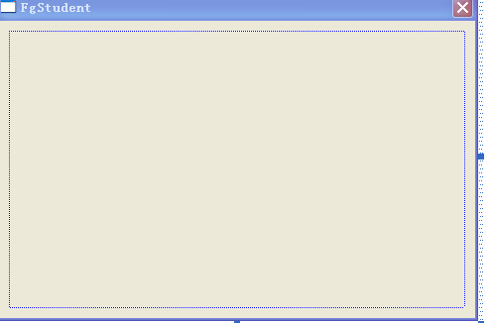
图 4.6 客户端界面
4.2.2 参数设置及代码流程
㈠ 即只允许一个进程，代码说明如下：
(1) 去除主窗口的标题栏
::SetWindowLong(m_hWnd, GWL_STYLE, WS_POPUP);
(2) 创建套接字 并绑定
m_hSock = ::socket(AF_INET, SOCK_DGRAM, 0);
int nBufSize = PACKSIZE * 10;
接收缓冲区设为80K, 但每次最多接收8K, 这样可以缓冲10次
setsockopt(m_hSock, SOL_SOCKET, SO_RCVBUF, (char FAR *)&nBufSize, sizeof(nBufSize));
(3) 创建接收线程
if (m_hThread == NULL)
{
m_hThread = ::CreateThread(NULL, 0, RecvProc, this, 0, NULL);
}
在RecvProc里面设置接收函数RecvScreen()
根据头部判断信息类型
PACKHEAD *pHead = (PACKHEAD *)m_bufRecv;
switch (pHead->nFlag)
{
case PH_START_BROADCAST: //1教师端开始广播
DoStartBroadcast();
break;
case PH_STOP_BROADCAST: //2教师端停止广播
DoStopBroadcast();
break;
case PH_SEND_FRAMEPART: //3教师端发送帧Part
DoRecvFramePart();
break;
}
}
再根据具体消息执行具体函数，大体上同服务端一样，就不赘述了。
㈡ 核心代码是将接收到的位图显示出来，所以最重要的是分配好内存和DC来接收这个位图数组，详细代码如下：
//分配内存, 只做一次
void CFgStudentDlg::MallocMem()
{
static BOOL bDone = FALSE;
if (!bDone) //只做一次
{
bDone = TRUE;
//分配内存等
PACKHEAD *pHead = (PACKHEAD *)m_bufRecv;
w = pHead->biScreen.bmiHeader.biWidth;
h = pHead->biScreen.bmiHeader.biHeight;
m_biScreen = pHead->biScreen;
m_nImageSize = pHead->biScreen.bmiHeader.biSizeImage;
m_pBufMemNow = new BYTE[m_nImageSize];
m_pBufMemOld = new BYTE[m_nImageSize];
//获取DC等
m_pDC = CDC::FromHandle(::GetDC(this->m_hWnd));
m_dcMemNow.CreateCompatibleDC(m_pDC);
m_bmpMemNow.CreateCompatibleBitmap(m_pDC, w, h);
m_dcMemNow.SelectObject(&m_bmpMemNow);
m_dcMemOld.CreateCompatibleDC(m_pDC);
m_bmpMemOld.CreateCompatibleBitmap(m_pDC, w, h);
m_dcMemOld.SelectObject(&m_bmpMemOld);
}
}
㈢ 内存分配完毕即可显示窗口：
this->ShowWindow(MYSHOW); //SW_MAXIMIZE SW_SHOW
this->SetForegroundWindow();
this->ShowWindow(MYSHOW); //SW_MAXIMIZE SW_SHOW
this->SetForegroundWindow();

5 总结
该系统是利用UDP协议和MFC技术实现局域网内一屏多显的屏幕广播系统，是一个可以在多媒体教学和平常解决电脑问题交流的简单实用的工具。
本论文研究了网络数据广播在国内外的现状及发展，网络数据广播的方法。在整个系统需求分析的基础上，确定了系统的整体结构，系统工作流程，给出了局域网数据广播系统功能模块设置、系统性能要求以及系统开发设计原则。展望未来，网络广播将向着综合业务数字网方向发展，数据、语音、图像等崐各种数据通信在各个层次、各个领域得到综合利用。特别是网上教学，进入二十一世纪随着计算机网络技术和Internet的不断发展，网上教学已经成为一种现实。
由于网上教学具有时效性、共享性、交互性和个别化等特点，教师在教学过程中如何根据网上教学不同的教学模式，发挥教师的主导作用和激发学生自主学习使学生成为认识的主体。所以该软件可以具体实效地解决网络教学所需要的准确性和及时性。
本软件设计实现的局域网广播系统主要包括抓取屏幕、数据存储、数据传送、数据接收、数据解压缩、数据显示等六个功能模块。

参考文献
[1] 杜茂康，吴建.C++面向对象程序设计[M].北京:电子工业出版社, 2007，5.
[2] 谭浩强.C程序设计[M].北京：清华大学出版，2007.
[3] 陈正冲.C语言深度剖析[M].北京航空航天大学出版社,2013,7.
[4] Kevin R. Fall，W. Richard Stevens.TCP/IP Illustrat［M］.U.S.Corporate and Government sales,2012.
[5] 罗军舟,黎波涛,杨明,吴俊 .TCP/IP协议及网络编程技术［M］.清华大学出版社，2006,12.
[6] 丁贵广.Visual C++ 6.0 数字图像编码[M].机械工业出版社,2004,2
[7] James F.Kurose,Keith W.Ross.计算机网络自顶向下的方法［M］.机械工业出版社，2008-1-17.
[8] 揣锦华. 面向对象程序设计与VC++实践［M］. 西安电子科技大学出版社，2005-02.
[9] 程永强，谢克明. 贝尔图像插值和压缩算法原理及应用[M].机械工业出版社，2010-06-01
[10] 杨军.IP组播与安全[M].国防工业出版社，2006-5-1.
致谢
在毕业设计过程中，我的老师汪万根老师给了我足够的时间和莫大的支持，尽可能地让我们自己有足够时间进行代码调试与分析。他严谨的学术研究风格和认真的工作态度，让我佩服不已，而且汪老师有丰富的经验和足够的耐心为我们细心指导各种我们自己难以发现的细节性错误，在此向汪老师表示崇高的敬意和衷心的感谢。谢谢汪老师。
感谢和我在一组的同学在我在外地实习提供实时的信息和无私的帮助，也感谢寇老师带我走进程序员的世界，教会我做人做事，学习方法和远大志向。
感谢杨智勇老师在我最迷茫的时候，给我温和的指导和宽容的批评，感谢杨老师总是在最关键时刻给我方向，让我明白了学习的意义和自己的责任。
感谢易桂生老师教会我文字排版和网页制作，让我接触到不同的IT领域，学会做人做事的道理，丰富眼界。
最后，感谢我的朋友对我的支持和关心，感谢在百忙之中抽出时间检阅我论文的教授和老师们，谢谢你们为教育付出了辛勤的劳动！

